**DESARROLLAR UN SITIO WEB ESCALABLE PARA LA VENTA DE BOLSOS SAMARY.**

JUAN DAVID SALCEDO HEREDIA

PAULA ANDREA CHINCHILLA ORTIZ

PEDRO JOSE ESQUEA OSORIO

YARLY MELITZA GUERRERO BERBESIE

ESTUDIANTES

UNIVERSIDAD DE PAMPLONA

FACULTAD DE INGENIERÍAS Y ARQUITECTURA

PROGRAMA INGENIERÍA DE SISTEMAS

DESARROLLO DE PLATAFORMAS

VILLA DEL ROSARIO

2025

Tabla de contenido

1 CAPÍTULO I: EL CONTEXTO 3

1.1 El problema 3

1.2 Objetivo general del proyecto / Objetivos específicos 3

1.3 Cronograma De Actividades (Diagrama De Gann) 4

1.4 La Empresa 4

A. Nombre 4

B. Dirección y Teléfono 4

C. Breve reseña histórica 4

D. Resumen de la actividad de la empresa 5

E. Visión 5

F. Misión 6

G. Organigrama 6

2 CAPÍTULO II: METODOLOGÍA 7

2.1 Introducción 7

2.2 Definición 7

2.3 Fases 7

2.4 Otros conceptos 9

3 Capítulo III: Resultado 13

3.1 El Análisis 13

A. Situación actual 13

A.1. Descripción de los procesos de la situación actual 13

A.2. Modelo de la situación actual 17

A.3. Requerimientos 19

B. Situación propuesta 22

B.1. Descripción de los Procesos de la situación propuesta 22

B.2. Modelo de la situación propuesta 26

4 Correcciones del prototipo 27

5 Bibliografía 29

# CAPÍTULO I: EL CONTEXTO

## El problema

La empresa Samary enfrenta un problema clave que le dificulta su crecimiento en el mercado y es que **no cuenta con una página web que le permita darse a conocer y facilitar sus ventas**. Actualmente, la empresa depende de redes sociales y del contacto directo para vender sus productos. Esto limita su alcance, ya que muchos clientes potenciales no tienen acceso fácil a su catálogo ni a un sistema de compra en línea. Sin una plataforma digital, el proceso de ventas se vuelve más lento y complicado, tanto para la empresa como para los compradores. Muchas veces, las consultas sobre productos se responden manualmente y la confirmación de pedidos depende de una comunicación que puede ser tardada o imprecisa.

Además, la falta de una página web también afecta la gestión interna. No hay un sistema automatizado que actualice en tiempo real la disponibilidad de productos, lo que puede llevar a errores en el inventario. A veces, los clientes solicitan un bolso que ya no está en stock, lo que genera demoras e incluso la pérdida de ventas. Sin un sitio web donde centralizar toda esta información, el crecimiento de Samary se ve limitado y la empresa pierde oportunidades valiosas en un mercado cada vez más digital.

## Objetivo general del proyecto / Objetivos específicos

**Objetivo general**

Desarrollar un sitio web escalable para la venta de bolsos Samary.

**Objetivos específicos**

* Analizar el mercado y las necesidades del cliente para la creación una plataforma intuitiva, funcional y alineada con la identidad de la marca, mejorando la experiencia de compra.
* Desarrollar un sitio web moderno y responsivo que funcione de manera fluida en computadoras y dispositivos móviles.
* Crear una base de datos eficiente y escalable para el inventario, pedidos, clientes y pagos, con integración a pasarelas de pago seguras.
* Optimizar el sitio para SEO y rendimiento web, asegurando velocidad de carga rápida, buena indexación en buscadores y mayor visibilidad.
* Realizar pruebas de rendimiento y seguridad para la estabilidad, protección de datos y eficiencia operativa.

## Cronograma De Actividades (Diagrama De Gann)

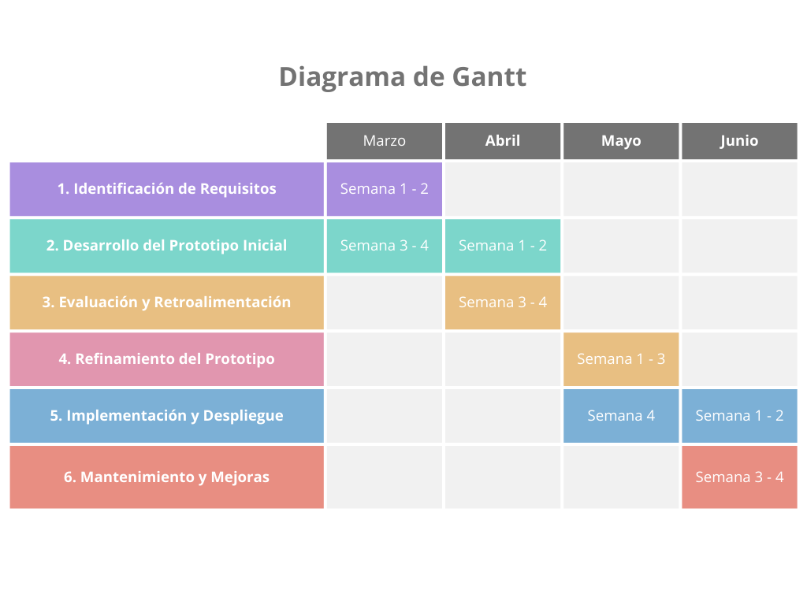

## La Empresa

### Nombre

Samary

### Dirección y Teléfono

Cucuta, Colombia ­- +57 607 123 4567

### Breve reseña histórica

SAMARY, fundada por Frank Vernaza en la bulliciosa ciudad de Cúcuta el 9 de mayo de 2021, ha establecido una sólida presencia en el mercado de accesorios de moda. Desde sus modestos inicios como un pequeño taller de artesanía, la marca ha experimentado un crecimiento constante y ha ganado reconocimiento en la industria.

Ofrecemos una amplia gama de bolsos unisex, carteras y accesorios inspirados en un estilo renacentista y elegante, destacando por nuestra sofisticación y calidad excepcional. Utilizando cuero de alta calidad y una variedad de materiales, nuestros productos reflejan una dedicación a la artesanía excepcional. Con una ubicación estratégica en Cúcuta, Continuamos comprometidos con la excelencia y la innovación, ofreciendo diseños personalizados que se adaptan a todas las edades y estilos de vida.

### Resumen de la actividad de la empresa

Samary se dedica al diseño y fabricación de bolsos y accesorios de alta calidad, combinando artesanía tradicional con un estilo moderno y sofisticado. Utiliza materiales selectos, principalmente cuero, para garantizar durabilidad y exclusividad en cada pieza. La empresa se enfoca en la creación de productos de diseño propio, manteniendo un catálogo definido que sigue las tendencias del mercado. Además, ofrece una atención cercana a sus clientes, asegurando una experiencia de compra satisfactoria y alineada con sus expectativas.

Samary también apuesta por la innovación en el diseño, integrando nuevas ideas y tecnologías para mantenerse competitiva en el sector de la moda. Su compromiso con la calidad y la exclusividad la ha posicionado como una marca destacada en el mercado colombiano.

### Visión

Para el 2027, convertirnos en el destino preferido para la compra de bolsos unisex en línea, reconocidos por nuestra calidad, variedad y compromiso con la satisfacción del cliente. Nos esforzamos por ser un sitio web líder en el mercado, destacando por nuestra capacidad para anticipar y satisfacer las necesidades y expectativas de nuestros clientes.

Aspiramos a ser un referente de excelencia en la industria del comercio electrónico, continuamente innovando y adaptándonos para ofrecer una experiencia de compra incomparable y posicionar nuestra marca como sinónimo de calidad y confiabilidad.

### Misión

Proporcionar a nuestros clientes una experiencia de compra excepcional al ofrecer una amplia gama de bolsos unisex de alta calidad a través de nuestro sitio web. Nos comprometemos a ser líderes en la industria al garantizar la máxima visibilidad de nuestros productos y brindar un servicio al cliente excepcional, basado en la transparencia, la confianza y la satisfacción de sus necesidades.

Estamos dedicados a impulsar la innovación y la excelencia en todo lo que hacemos, con el objetivo de enriquecer la vida de nuestros clientes a través de nuestros productos y servicios.

### Organigrama

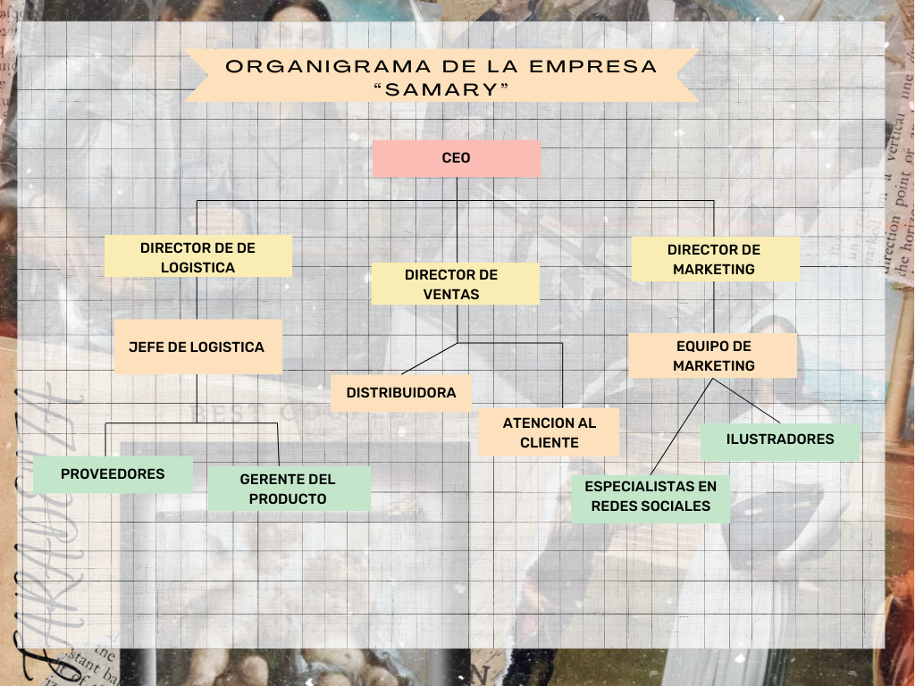

# CAPÍTULO II: METODOLOGÍA

## Introducción

## Definición

Para hacer realidad el prototipo de Samary, se utilizará un enfoque que permitirá una experiencia fluida para los usuarios y una administración eficiente del negocio. El desarrollo del frontend se realizará utilizando HTML, CSS y JavaScript, con el framework React, lo que garantizará una interfaz dinámica y reactiva. Se compondrá de varios componentes reutilizables, como la barra de navegación, el catálogo de productos, el carrito de compras y el módulo de autenticación. Además, se aplicarán estilos personalizados utilizando CSS, con la posibilidad de integrar frameworks como Tailwind o Bootstrap para una maquetación más rápida y responsiva.

Para el backend, se empleará Java con Spring Boot, lo que permitirá la creación de una API REST eficiente y segura. Se gestionarán funcionalidades clave como la autenticación de usuarios, la gestión de pedidos y el control del inventario. Spring Security se encargará de la protección de las rutas privadas, mientras que herramientas como Spring Data JPA facilitarán la interacción con la base de datos.

La base de datos se implementará en MySQL, lo que permitirá manejar grandes volúmenes de datos de manera eficiente. El servicio podrá desplegarse en Railway o AWS, dependiendo de los recursos disponibles. Railway ofrecería una solución rápida y sencilla para la base de datos en la nube, mientras que AWS permitiría una mayor escalabilidad y flexibilidad en el almacenamiento y procesamiento de datos.

Para el despliegue de la aplicación, se pueden utilizar plataformas como Vercel o Netlify para el frontend y Railway o AWS para el backend. Esto asegurará que el sistema sea accesible en línea con alta disponibilidad y rendimiento.

Finalmente, se integrará un sistema de notificaciones por correo y WhatsApp, lo que permitirá a los clientes recibir confirmaciones de pedidos y actualizaciones sobre su compra en tiempo real.

## Fases

* **Identificación de Requerimientos Iniciales**

En esta fase se analizan y definen las funcionalidades clave que debe tener el sistema para satisfacer las necesidades del negocio y los clientes. Entre los requisitos principales se encuentran la autenticación de usuarios, la gestión del catálogo de productos, la funcionalidad del carrito de compras, el procesamiento de pagos, el control del inventario y la generación de reportes y notificaciones. También se establecen las tecnologías que se utilizarán: **React con HTML, CSS y JavaScript** para el desarrollo del frontend, **Java con Spring Boot** para el backend y **MySQL** como base de datos, con opciones de alojamiento en **Railway o AWS**.

* **Evaluación y Retroalimentación**

En esta etapa se crea una primera versión funcional del sistema. Se diseña una interfaz preliminar utilizando **React**, donde se implementan componentes esenciales como la barra de navegación, el catálogo de productos y el carrito de compras. Paralelamente, se configura el backend con **Spring Boot**, estableciendo la conexión con **MySQL** para la gestión de datos de usuarios, pedidos e inventario. Durante esta fase, también se desarrollan las primeras API REST para permitir la comunicación entre el frontend y el backend, asegurando la integración de los diferentes módulos.

* **Refinamiento y Desarrollo Funcional**

Una vez que el prototipo inicial está listo, se somete a pruebas con usuarios clave y equipo de desarrollo para recopilar comentarios sobre su funcionalidad. Se analiza la experiencia de navegación, la fluidez del proceso de compra, la seguridad en la autenticación y la estabilidad del sistema en los servidores de alojamiento. También se identifican posibles problemas en el rendimiento del backend y la base de datos, con el objetivo de mejorar la velocidad de respuesta y optimizar la gestión de datos.

* **Pruebas del Sistema**

Se realizan pruebas de funcionalidad, usabilidad y seguridad para garantizar que cada módulo del sistema funcione correctamente. Se prueban escenarios de compra, registro de usuarios, gestión de inventario y procesamiento de pagos. También se verifica la correcta integración entre el frontend y el backend, asegurando la comunicación fluida a través de la API REST.

* **Implementación y Despliegue**

Una vez que el sistema ha sido refinado y validado, se procede con su despliegue. El frontend se aloja en **Vercel o Netlify**, mientras que el backend se implementa en **Railway o AWS**, asegurando estabilidad y escalabilidad. Antes del lanzamiento oficial, se realizan pruebas finales para verificar la correcta integración de todos los módulos, garantizando que el sistema funcione sin errores y esté listo para su uso por parte de los clientes.

* **Mantenimiento y Mejoras Continuas**

Tras el lanzamiento del sistema, se mantiene una fase de monitoreo para detectar posibles errores o mejoras en la experiencia del usuario. Si llega a ser necesario se realizan actualizaciones periódicas basadas en nuevas necesidades o solicitudes de los clientes, manteniendo el sistema optimizado y funcional.

## Otros conceptos

• **API REST:**

Una API de REST es una interfaz de programación de aplicaciones (API) que sigue los principios de diseño del estilo de la arquitectura REST. REST significa transferencia de estado representacional y consiste en un conjunto de reglas y recomendaciones para diseñar una API web. (¿Qué es una API de REST?, 2023)

• **AWS (Amazon Web Services):**

AWS o Amazon Web Services recoge una serie de servicios integrales que ofrece la empresa Amazon para la computación y almacenamiento en la nube, así como para la gestión de bases de datos y aplicaciones móviles, entre otros servicios de cloud computing. (Lab, 2021)

* **Backend**

Backend, conocido como “el lado del servidor”, se refiere a la parte de una aplicación web o sitio web que no es visible para el usuario final, pero que es esencial para su funcionamiento.

En él se configuran todos los aspectos lógicos de una página web o aplicación; abarca la lógica, el almacenamiento de datos y las funciones de seguridad necesarias para que una aplicación funcione correctamente y sea fiable, de tal forma que todas las acciones solicitadas en la página web sean ejecutadas de manera correcta. (Ken, Backend: ¿Qué es y para qué sirve?, 2023)

• **CSS**

Lenguaje de programación para el diseño visual de páginas web. Con el Cascading Style Sheets se puede determinar, por ejemplo, el tipo de letra, el tamaño o el color con el que mostrar los elementos HTML. (Equipo editorial de IONOS, 2021)

• **Framework**

Un framework es un marco o esquema de trabajo generalmente utilizado por programadores para realizar el desarrollo de software. Utilizar un framework permite agilizar los procesos de desarrollo ya que evita tener que escribir código de forma repetitiva, asegura unas buenas prácticas y la consistencia del código. (Qué es Framework, s.f.)

• **Frontend**

El término frontend, o front-end, se utiliza para referirse a parte del desarrollo web que involucra todo aquello que el usuario ve, es decir todas las partes del desarrollo que sirven para que las aplicaciones se comuniquen con el usuario. (Zúñiga, 2024)

• **HTML**

HTML es el lenguaje con el que se define el contenido de las páginas web. Corresponde a las siglas en inglés de Lenguaje de Marcado de Hipertexto, básicamente son un conjunto de etiquetas que el navegador interpreta y se emplean para definir el texto y otros elementos que compondrán una página web, como imágenes, listas, tablas, vídeos, etc. (Vadavo, 2024)

• **Java**

Java es un lenguaje de programación ampliamente utilizado para codificar aplicaciones web. Ha sido una opción popular entre los desarrolladores durante más de dos décadas, con millones de aplicaciones Java en uso en la actualidad. Java es un lenguaje multiplataforma, orientado a objetos y centrado en la red que se puede utilizar como una plataforma en sí mismo. Es un lenguaje de programación rápido, seguro y confiable para codificarlo todo, desde aplicaciones móviles y software empresarial hasta aplicaciones de macrodatos y tecnologías del servidor. (¿Qué es Java?, s.f.)

• **JavaScript**

JavaScript, comúnmente abreviado como JS, es un lenguaje de programación de alto nivel que se usa para hacer que las páginas web sean interactivas y dinámicas. Aunque se llama JavaScript, no debe confundirse con Java, ya que son dos lenguajes diferentes con propósitos muy distintos. (JavaScript: ¿qué es y para qué sirve?, s.f.)

• **MySQL**

MySQL es un sistema de gestión de bases de datos relacionales (RDBMS) de código abierto que se utiliza para almacenar y gestionar datos. Su fiabilidad, rendimiento, escalabilidad y facilidad de uso hacen de MySQL una opción popular para los desarrolladores. (Erickson, 2024)

• **Netlify**

Netlify es una plataforma que simplifica el desarrollo web moderno al ofrecer herramientas que optimizan la creación, implementación y gestión de sitios web. Con su interfaz intuitiva y su potente conjunto de herramientas, Netlify facilita a los desarrolladores la creación y gestión de sitios web. (Rafalski, 2025)

• **Railway**

Railway es una plataforma de implementación que le permite aprovisionar infraestructura, desarrollar localmente con esa infraestructura e implementar en la nube o simplemente ejecutar software listo para usar desde nuestro mercado de plantillas. (Tutorial de inicio rápido, s.f.)

• **React**

React (también llamada React.js o ReactJS) es una biblioteca Javascript de código abierto diseñada para crear interfaces de usuario con el objetivo de facilitar el desarrollo de aplicaciones en una sola página. Es mantenido por Facebook y la comunidad de software libre. En el proyecto hay más de mil desarrolladores libres. (React, 2024)

• **Spring Boot**

Spring Boot es un framework de código abierto cuyo objetivo es facilitar el desarrollo de aplicaciones basadas en el ecosistema de Spring. Ha sido diseñado para simplificar la configuración y el despliegue de aplicaciones, ayudando a los desarrolladores a centrarse menos en las tareas tediosas de configuración. Así, estos pueden dedicar más tiempo a la lógica de negocio, que es donde pueden aportar más valor. (Fernández, 2025)

• **Vercel**

Vercel es una plataforma de desarrollo y alojamiento diseñada para que los desarrolladores puedan desplegar y escalar aplicaciones web de manera rápida y eficiente. Se destaca por su enfoque en tecnologías modernas como React, Next.js, y Vue.js, ofreciendo un entorno optimizado para su desarrollo. (Ken, Vercel: ¿Qué es?, 2024)

# Capítulo III: Resultado

## El Análisis

#### A. Situación actual

#### A.1. Descripción de los procesos de la situación actual

|  |  |  |  |  |  |
| --- | --- | --- | --- | --- | --- |
| **1** | **0** | **Nombre del Proceso:** Registrar Pagos de Clientes | | | |
| Proceso para registrar pagos de manera eficiente y entregar comprobantes a clientes. | | | | | |
|  | | | | | |
| **Entrada** | | | **Pasos** | | **Salida** |
| * Pagos en efectivo o transferencia. | | | 1.1. El cliente realiza el pago del producto en efectivo o mediante transferencia bancaria. | | * Registro actualizado del pago. |
|  | | |  | |  |
| * Datos del cliente (nombre, monto). | | | 1.2. El encargado confirma el monto recibido y anota los datos en un talonario o una hoja de cálculo manual. | | * Comprobante entregado al cliente. |
|  | | | 1.3. Registra manualmente los datos del pago (monto, cliente, fecha) en un talonario o una hoja de cálculo. | |  |
| * Talonarios/hojas de cálculo disponibles. | | | 1.4. Se genera un comprobante de pago que se entrega al cliente como constancia. | |  |
| **Frecuencia:** diario | | | | **Volumen:** 10 productos, 50 materiales | |
| **¿Quién lo hace?:** | | | | **¿Quién supervisa?:** Administrador del negocio. | |
| **Errores** | | | | **Sugerencias** | |
| Errores en el registro, desactualización de datos. | | | |  | |
| **¿Excepciones, Por qué y cada cuánto?** | | | | | |
|  | | | | | |
| **¿Qué tan eficiente es el proceso? 1.Deficiente - 5. Excelente:** 2 | | | | **Tiempo (Segundos/Minutos/Horas/Días…):** 2-4 horas. | |
|  | | | | | |
| **Controles: el administrador del negocio semanalmente verifica los comentarios y recomendaciones que dejan los clientes** | | | | | |

|  |  |  |  |  |  |
| --- | --- | --- | --- | --- | --- |
| **2** | **0** | **Nombre del Proceso:** Gestionar inventario | | | |
| Proceso para gestionar el stock de productos y materiales disponibles para la producción y venta. | | | | | |
| **Entrada** | | | **Pasos** | | **Salida** |
| * + •Información inicial del inventario | | | **2.1.** Registrar manualmente el inventario inicial en hojas de cálculo o cuadernos. | |  |
| * Cantidad y tipo de productos y | | | **2.2.** Actualizar las cantidades de productos tras cada venta o retiro para producción. | | * • Registros actualizados del inventario. |
| * + Materiales disponibles | | | **2.3.** Revisar periódicamente el stock disponible mediante inspección física. | |  |
| * + Ventas realizadas. | | | **2.4.** Registrar entradas de nuevos materiales o productos adquiridos. | |  |
| * Facturas físicas, recibos manuales o | | | **2.5.** Comparar registros físicos con los datos escritos para verificar la precisión. | | * • Reporte de niveles bajos de stock |
| * anotaciones en un libro de ventas. | | | **2.6.** Informar manualmente sobre niveles bajos de stock para reabastecimiento. | |  |
| * + materiales consumidos en la producción. | | |  | |  |
| **Frecuencia:** Mensual o según ocurran ventas/producciones. | | | | **Volumen:** 10 productos, 50 materiales | |
| **¿Quién lo hace?:** Encargado del área de inventarios o encargado de producción. | | | | **¿Quién supervisa?:** Administrador del negocio. | |
| **Errores** | | | | **Sugerencias** | |
| Omisión de actualizaciones tras ventas o producción. | | | |  | |
| Pérdida de registros físicos. | | | |  | |
| Errores en la transcripción de datos. | | | |  | |
| **¿Excepciones, Por qué y cada cuánto?** | | | | | |
|  | | | | | |
| **¿Qué tan eficiente es el proceso? 1.Deficiente - 5. Excelente:** 2 | | | | **Tiempo (Segundos/Minutos/Horas/Días…):** 2-4 horas. | |
|  | | | | | |
| **Controles:** Supervisión semanal de los registros por parte del administrador. | | | | | |

|  |  |  |  |  |  |
| --- | --- | --- | --- | --- | --- |
| **3** | **0** | **Nombre del Proceso: monitorear el s**eguimiento de Pedidos | | | |
| Proceso para actualizar el estado de pedidos personalizados de clientes. | | | | | |
| **Entrada** | | | **Pasos** | | **Salida** |
| * Solicitudes de clientes. | | | 3.1. El cliente solicita un producto de manera presencial o mediante un canal no automatizado (WhatsApp). | | * Pedido registrado y gestionado. |
| * Detalles del pedido (producto, cantidad, tamaño, diseño). | | | 3.2. El encargado anota los datos del cliente y los detalles del pedido en una hoja física o digital. | | * Estado del pedido actualizado. |
| * Disponibilidad en inventario. | | | 3.3. Se revisa manualmente la disponibilidad del producto en el inventario existente. | |  |
|  | | | 3.4. El encargado confirma el pedido con el cliente, indicando detalles sobre precio, tiempo y método de entrega. | |  |
|  | | | 3.5. Una vez completado el pedido, se actualiza el estado en los registros físicos o digitales. | |  |
| **Frecuencia:** Semanal. | | | | **Volumen:** 10 productos, 50 materiales | |
| **¿Quién lo hace?:** Encargado del área de ventas. | | | | **¿Quién supervisa?:** Administrador del negocio. | |
| **Errores** | | | | **Sugerencias** | |
| Dificultades para rastrear pedidos, registros dispersos. | | | |  | |
| **¿Excepciones, Por qué y cada cuánto?** | | | | | |
| **¿Qué tan eficiente es el proceso? 1.Deficiente - 5. Excelente:** 2 | | | | **Tiempo (Segundos/Minutos/Horas/Días…): 10**-15 minutos | |
|  | | | | | |
| **Controles:** Revisar semanalmente el estado de los pedidos pendientes para evitar retrasos. | | | | | |

|  |  |  |  |  |  |
| --- | --- | --- | --- | --- | --- |
| **4** | **0** | **Nombre del Proceso:** Generar los Reportes Financieros | | | |
| Proceso para generar informes financieros mensuales para evaluar el desempeño económico. | | | | | |
| **Entrada** | | | **Pasos** | | **Salida** |
| |  | | --- | | - Registros de ventas. | | | | 4.1. El encargado recopila información de ventas realizadas durante el periodo, verificando los datos en hojas de cálculo o registros físicos. | | - Reportes financieros detallados. |
|  | | | 4.2. Los pagos registrados se clasifican por estado (pagados al contado, pendientes, etc.). | |  |
| |  | | --- | | - Registros de pagos recibidos. |  |  | | --- | |  | | | | 4.3. Se elabora un resumen de ingresos, desglosado por producto y método de pago. | |  |
| |  | | --- | | - Datos de deudas pendientes. | | | | 4.4. El encargado genera un informe final que incluye ingresos totales, deudas pendientes y clasificación de pagos. | |  |
| **Frecuencia:** Mensual | | | | **Volumen:** 10 productos, 50 materiales | |
| **¿Quién lo hace?:** Equipo administrativo. | | | | **¿Quién supervisa?: administrador del** negocio. | |
| **Errores** | | | | **Sugerencias** | |
| Dependencia de herramientas manuales, informes lentos e imprecisos. | | | |  | |
| **¿Excepciones, Por qué y cada cuánto?** | | | | | |
|  | | | | | |
| **¿Qué tan eficiente es el proceso? 1.Deficiente - 5. Excelente:** 2 | | | | **Tiempo (Segundos/Minutos/Horas/Días…):** 2-4 horas. | |
|  | | | | | |
| **Controles:** Validar que los reportes incluyan todas las transacciones de ventas y pagos del periodo. | | | | | |

|  |  |  |  |  |  |
| --- | --- | --- | --- | --- | --- |
| **5** | **0** | **Nombre del Proceso:** Gestionar Compras a Proveedores | | | |
| Proceso para registrar compras y pagos a proveedores, y asegurar entregas oportunas. | | | | | |
| **Entrada** | | | **Pasos** | | **Salida** |
| * Facturas de proveedores. | | | 5.1. Al recibir materiales, se verifica que coincidan con la factura entregada por el proveedor. | | * Registros actualizados de compras. |
| * Materiales adquiridos. | | | 5.2. El encargado registra manualmente las compras en hojas de cálculo, indicando fechas y montos pagados. | | * -Materiales disponibles en stock. |
| * Fechas y condiciones de entrega. | | | 5.3. Se verifica periódicamente el cumplimiento de las fechas de entrega acordadas con el proveedor. | |  |
|  | | | 5.4. Si hay demoras o errores en entregas, se reporta al área administrativa para gestionar la situación. | |  |
| **Frecuencia:** Mensual | | | | **Volumen:** 10 productos, 50 materiales | |
| **¿Quién lo hace?:**  Encargado de compras | | | | **¿Quién supervisa?:** Administrador del negocio. | |
| **Errores** | | | | **Sugerencias** | |
| Falta de un sistema centralizado, riesgo de retrasos en entregas. | | | |  | |
| **¿Excepciones, Por qué y cada cuánto?** | | | | | |
|  | | | | | |
| **¿Qué tan eficiente es el proceso? 1.Deficiente - 5. Excelente:** 2 | | | | **Tiempo (Segundos/Minutos/Horas/Días…):** 2-4 horas. | |
|  | | | | | |
| **Controles:** Realizar un seguimiento mensual del cumplimiento de las fechas de entrega. | | | | | |

|  |  |  |  |  |  |
| --- | --- | --- | --- | --- | --- |
| **6** | **0** | **Nombre del Proceso:** Generar reportes | | | |
| Proceso para enviar al administrador del negocio los reportes solicitados. | | | | | |
| **Entrada** | | | **Pasos** | | **Salida** |
| * Detalles del historial de pago | | | 6.1. El equipo administrativo busca los registros de pago, de pedidos y de inventario. | | -Total de pagos cancelados. |
| * Detalles del historial de pedido | | | 6.2. El equipo administrativo clasifica los datos de cada registro. | | -Total de pedidos realizados. |
| * Detalles del inventario | | | 6.3. El equipo administrativo ordena los datos de los registros. | | -Inventarios actualizados. |
|  | | | 6.4. Se registran los datos en documentos/archivos de word. | |  |
|  | | | 6.5 El equipo administrativo entrega los reportes solicitados. | |  |
| **Frecuencia:** Cada 6 meses | | | | **Volumen: 3** | |
| **¿Quién lo hace?:**  Equipo administrativo | | | | **¿Quién supervisa?:** Administrador del negocio. | |
| **Errores** | | | | **Sugerencias** | |
| Información erronea en los registros. | | | |  | |
| **¿Excepciones, Por qué y cada cuánto?** | | | | | |
|  | | | | | |
| **¿Qué tan eficiente es el proceso? 1.Deficiente - 5. Excelente: 3** | | | | **Tiempo (Segundos/Minutos/Horas/Días…):** 3 días | |
| **Controles:** Verificar la información de los documentos. | | | | | |

#### A.2. Modelo de la situación actual

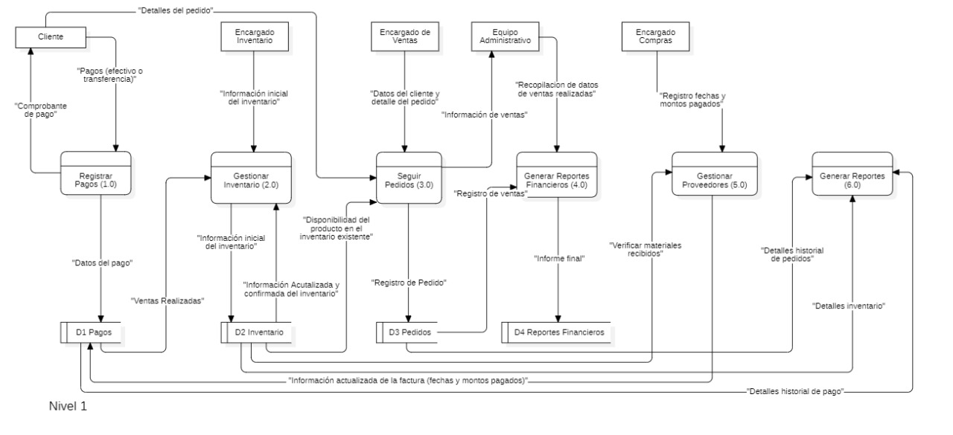

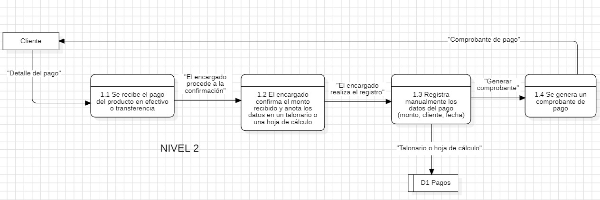

#### A.3. Requerimientos

**Requerimientos Funcionales:**

* **Gestión de usuarios:** Registro, autenticación y gestión de cuentas de clientes.
* **Catálogo de productos:** Listado de bolsos con imágenes, precios y descripciones.
* **Carrito de compras:** Agregar, modificar y eliminar productos antes de la compra.
* **Procesamiento de pagos:** Soporte para pagos en efectivo y transferencias.
* **Gestión de pedidos:** Seguimiento del estado de cada compra (pendiente, pagado, enviado).
* **Inventario:** Control del stock de productos disponibles.
* **Soporte y consultas:** Formulario de contacto y chat en línea para atención al cliente.
* **Promociones y descuentos:** Aplicación de ofertas en productos específicos.
* **Notificaciones:** Confirmaciones de compra y estado del pedido por correo o WhatsApp.

**Requerimientos No Funcionales:**

* **Seguridad:** Protección de datos personales y financieros.
* **Interfaz intuitiva:** Diseño accesible y fácil de navegar en dispositivos móviles.
* **Escalabilidad:** Posibilidad de agregar más productos y funcionalidades a futuro.
* **Integración con redes sociales:** Enlaces directos a Instagram, Facebook y TikTok.

**Entradas y Salidas**

* **Entradas:**

1. **Pagos de clientes:**
   1. Registro de pagos (efectivo o transferencia).
   2. Datos del cliente (nombre, contacto, monto, fecha).
2. **Inventario:**
   1. Información sobre stock inicial de productos terminados.
   2. Registro de ventas y actualización del stock.
3. **Pedidos:**
   1. Solicitudes de compra a través del carrito de compras.
   2. Estado de pedidos (pendiente, enviado, entregado).
4. **Consultas y soporte:**
   1. Preguntas sobre productos, personalización y disponibilidad.
   2. Feedback sobre la experiencia de compra.

* **Salidas:**

1. **Gestión de pagos:**
   1. Registro digital actualizado de pagos recibidos.
   2. Comprobantes digitales enviados a clientes.
2. **Inventarios:**
   1. Control de productos disponibles y alertas de stock bajo.
   2. Informes sobre productos más vendidos.
3. **Pedidos:**
   1. Estado actualizado de cada pedido con notificaciones automáticas.
   2. Listado clasificado de pedidos por fecha y cliente.
4. **Reportes:**
   1. Informe financiero con ventas e ingresos.
   2. Análisis de clientes recurrentes y compras realizadas.

**Decisiones del Proyecto**

1. **Gestión de pagos:**
   1. Clasificación de clientes según historial de compras.
   2. Validación de transacciones antes de confirmar el pedido.
2. **Inventarios:**
   1. Priorización de productos más vendidos para reabastecimiento.
   2. Control de disponibilidad antes de aceptar nuevos pedidos.
3. **Pedidos:**
   1. Aprobación de descuentos según promociones activas.
   2. Notificación automática a clientes sobre el estado del pedido.
4. **Reportes:**
   1. Generación de informes de ventas y análisis de tendencias.
   2. Identificación de oportunidades para nuevas estrategias de marketing.

**Organización del Proyecto**

* **Roles y Responsabilidades:**
* **Encargado de ventas:** Registro y seguimiento de pedidos, gestión de clientes.
* **Encargado de inventario:** Control del stock y actualización del catálogo.
* **Administrador:** Validación de pagos y revisión de reportes financieros.
* **Gerente:** Supervisión general y toma de decisiones estratégicas.
* **Frecuencia:**
* **Diaria:** Actualización de pagos y estado de pedidos.
* **Semanal:** Revisión del inventario y análisis de ventas.
* **Mensual:** Generación de reportes financieros y evaluación de estrategias.
* **Flujo de trabajo:**

1. Registro de productos en el catálogo.
2. Cliente selecciona un bolso y lo añade al carrito.
3. Se procesa el pago y se actualiza el estado del pedido.
4. Se notifica al cliente sobre la confirmación del pedido y envío.
5. Se actualiza el inventario y se genera un informe de ventas.

#### B. Situación propuesta

#### B.1. Descripción de los Procesos de la situación propuesta

|  |  |  |  |  |  |
| --- | --- | --- | --- | --- | --- |
| **1** | **0** | **Nombre del Proceso: Digitalizar las Ventas en Línea de SAMARY** | | | |
| Proceso para digitalizar y automatizar el registro de ventas de bolsos en el sitio web de SAMARY | | | | | |
| **Entrada** | | | **Pasos** | | **Salida** |
| Datos del Cliente: | | | 1.1. El cliente selecciona el bolso y realiza el pedido en el sitio web. | | Factura digital enviado al cliente.   * Datos del cliente * Pedido del cliente |
| * Nombre, Apellido, Correo Electrónico. | | | 1.2 El sistema confirma el pago en tiempo real mediante pasarela de pago. | |
| * Dirección de Envío. | | | Notificación al equipo de logística. |
| * Método de Pago (Tarjeta de crédito/débito, transferencia). | | |  |
| Pedido del Cliente: | | | 1.3. El sistema envía un correo electrónico al cliente con el recibo y los detalles del pedido. | |  |
| * Modelo de bolso, cantidad, colores. | | | 1.4 Se notifica automáticamente al área de logística para preparar el pedido. | |  |
| **Frecuencia:** Diario | | | | **Volumen:** 50-70 pedidos diarios. | |
| **¿Quién lo hace?:** El sistema | | | | **¿Quién supervisa?:** jefe de Ventas | |
| **Errores** | | | | **Sugerencias** | |
| · Fallos en la conexión con la pasarela de pago. | | | |  | |
| * Datos incompletos ingresados por el cliente. | | | |
| **¿Excepciones, Por qué y cada cuánto?** | | | | | |
|  | | | | | |
| **¿Qué tan eficiente es el proceso? 1.Deficiente -**  **5.Excelente: 4** | | | | **Tiempo (Segundos/Minutos/Horas/Días…):** 5 a 10minutos | |
| **Controles:** Notificación automática en caso de error en el sistema. | | | | | |

|  |  |  |  |  |  |
| --- | --- | --- | --- | --- | --- |
| **2** | **0** | **Nombre del Proceso: Gestionar Devoluciones y Garantías de SAMARY** | | | |
| Proceso para gestionar devoluciones o hacer uso de las garantías de los productos adquiridos en el sitio web. | | | | | |
| **Entrada** | | | **Pasos** | | **Salida** |
| Solicitud del cliente | | | 2.1 El cliente accede a la sección "Devoluciones y Garantías" en el sitio web. | | Resolución de la solicitud:   * devolución del dinero, reemplazo, reparación o respuesta negativa con justificación. * Datos del cliente |
| * Número de pedido. | | | 2.2Completa un formulario digital indicando el motivo de la solicitud y sube fotografías (si aplica). | |
| * Motivo de la devolución o garantía (defecto, error en el pedido, etc.). | | | 2.3 El sistema verifica automáticamente si el producto es elegible para devolución o garantía (según el tiempo transcurrido desde la compra y las condiciones de la política de devoluciones). | |
| * Evidencia (fotografías o descripción detallada del problema). | | | 2.4 El cliente recibe un correo electrónico confirmando que la solicitud fue recibida y está siendo procesada. | |  |
| Datos del cliente | | | 2.5 El equipo de servicio al cliente revisa la solicitud y la evidencia proporcionada. | |  |
| * Nombre, correo electrónico, teléfono, dirección. | | | 2.6 Si la solicitud es aprobada, se generan instrucciones para enviar el producto de vuelta (si es una devolución) o el procedimiento para reclamar la garantía.  2.6.1 En caso de devolución: se realiza el reembolso o se ofrece un reemplazo del producto.  2.6.2 En caso de garantía: se repara el producto o se envía un nuevo artículo. | |  |
|  | | | 2.7 Si la solicitud es rechazada, se notifica al cliente con una explicación detallada. | |  |
|  | | | 2.8 El sistema actualiza el estado de la solicitud y notifica al cliente sobre el progreso. | |  |
| **Frecuencia:** Esporádica | | | | **Volumen:** 120 solicitudes anuales. | |
| **¿Quién lo hace?:**  Cliente  Equipo de servicio al cliente | | | | **¿Quién supervisa?:** administrador | |
| **Errores** | | | | **Sugerencias** | |
| Rechazo erróneo de solicitudes válidas debido a datos insuficientes o errores en el sistema.  Retrasos en la respuesta al cliente. | | | |  | |
| **¿Excepciones, Por qué y cada cuánto?** | | | | | |
| **¿Qué tan eficiente es el proceso? 1.Deficiente -**  **5.Excelente:** 3 | | | | **Tiempo (Segundos/Minutos/Horas/Días…):** 3-5 días | |
| **Controles:** Validación automática de las políticas de devoluciones en el sistema.  Supervisión regular del tiempo de respuesta por parte del equipo de servicio al cliente. | | | | | |
| **Observaciones:** | | | | | |

|  |  |  |  |  |  |
| --- | --- | --- | --- | --- | --- |
| **3** | **0** | **Nombre del Proceso: Introducir** **Nuevos modelos a catálogo del sitio web** | | | |
| Proceso para incluir nuevos modelos al catálogo del sitio web. | | | | | |
| **Entrada** | | | **Pasos** | | **Salida** |
| Información del nuevo producto:   * Diseño del bolso (imágenes, especificaciones técnicas) * Opciones de personalización (colores, tamaños, grabados). * Nombre del producto y descripción detallada. * Precio del producto | | | **3.1** El equipo creativo diseña el nuevo modelo de bolso, definiendo características clave y posibles personalizaciones.  3.1.1 El diseño es revisado por el gerente de producto y aprobado por la gerencia general. | | Información actualizada en la plataforma.   * Nuevo producto disponible en el catálogo. |
| Campaña activa para impulsar ventas.   * Marketing |
| 3.2 El equipo de administración sube la información completa del producto al sistema de gestión del sitio web.  3.2.1 El sistema es actualizado con la cantidad inicial disponible en el almacén. | |
|  |
| 3.3 El administrador revisa el producto en la interfaz del sitio web para garantizar que toda la información y las opciones de compra sean funcionales y estén bien presentadas. | |  |
| 3.5 Se crean campañas de marketing (correo electrónico, redes sociales, anuncios en línea) para promocionar el nuevo lanzamiento. | |  |
|  | | |  |
| **Frecuencia:** Mensual o trimestral | | | | **Volumen:** 1 a 3 nuevos modelos por periodo | |
| **¿Quién lo hace?:** Equipo creativo  Equipo de administración del sitio web  Equipo de marketing | | | | **¿Quién supervisa?:** Administrador | |
| **Errores**  Información incompleta o incorrecta cargada en el sistema.  Fallas en las opciones de personalización en el sitio web.  Imágenes de baja calidad que afectan la percepción del producto. | | | | **Sugerencias** | |
| **¿Excepciones, Por qué y cada cuánto?** | | | | | |
|  | | | | | |
| **¿Qué tan eficiente es el proceso? 1.Deficiente -**  **5.Excelente: 4** | | | | **Tiempo (Segundos/Minutos/Horas/Días…):** De 1 a 2 semanas | |
|  | | | | | |
| **Controles:** Validación de toda la información subida al sistema antes de la publicación y revisión del inventario inicial antes de habilitar el producto. | | | | | |
| **Observaciones:** | | | | | |

|  |  |  |  |  |  |
| --- | --- | --- | --- | --- | --- |
| **4** | **0** | **Nombre del Proceso: Administrar opiniones y calificaciones de clientes** | | | |
| Proceso para administrar las opiniones y calificaciones de los clientes sobre los productos y la experiencia de compra en el sitio web de SAMARY. | | | | | |
| **Entrada** | | | **Pasos** | | **Salida** |
| Opiniones y calificaciones dejadas por los clientes en el sitio web.   * Información sobre el producto adquirido. | | | 4.2 El sistema envía automáticamente un correo electrónico o mensaje invitando al cliente a compartir su experiencia.  4.2.1 Las opiniones pasan por un filtro automático que revisa palabras ofensivas o inapropiadas antes de ser publicadas. | | Opiniones y calificaciones publicadas en la página del producto. |
| Datos del cliente (opcional, si el cliente desea proporcionar detalles adicionales). | | | Reportes internos sobre patrones de satisfacción y áreas de mejora. |
|  | | | 4.4 El equipo de atención al cliente revisa las opiniones que el filtro automático marcó como potencialmente problemáticas. | |  |
|  | | | 4.5 Las opiniones aprobadas se publican en la página del producto. | |  |
|  | | | 4.6 El equipo de marketing analiza las calificaciones y comentarios para identificar patrones (productos populares, problemas recurrentes, sugerencias). | |  |
|  | | | 4.8 Clientes que dejan opiniones destacadas (positivas o constructivas) pueden ser reconocidos con descuentos o promociones especiales. | |  |
| Frecuencia: Diaria | | | | **Volumen:** Aproximadamente 50-100 opiniones mensuales | |
| **¿Quién lo hace?:**  Cliente  Equipo de atención al cliente | | | | **¿Quién supervisa?:**  Servicio al cliente | |
| **Errores**  Publicación de opiniones falsas o malintencionadas.  Moderación excesiva que elimina comentarios válidos. | | | | **Sugerencias** | |
| **¿Excepciones, Por qué y cada cuánto?** | | | | | |
| **¿Qué tan eficiente es el proceso? 1.Deficiente -**  **5.Excelente: 4** | | | | **Tiempo (Segundos/Minutos/Horas/Días…):**  Moderación manual: 1-2 días hábiles. | |
| **Controles:**  Validación automática y manual de opiniones antes de publicación.  Supervisión regular de patrones en calificaciones para detectar problemas a tiempo. | | | | | |
| **Observaciones:** | | | | | |

#### B.2. Modelo de la situación propuesta

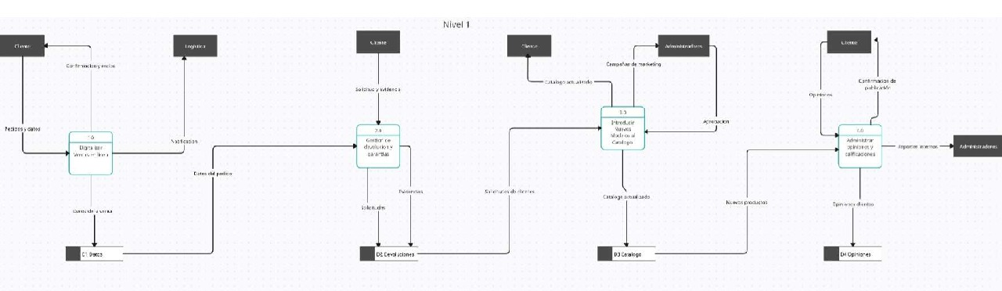

# Correcciones del prototipo

* **Paleta de colores**

Los colores no fueron de agrado para los usuarios, considerando la presentación plana, se recibió la sugerencia de cambiar el color de fondo a blanco o un tomo más claro para generar un contraste, también se modifico el color de banner y los botones a un marrón claro para que se resaltara mejor y creara una mayor armonía.

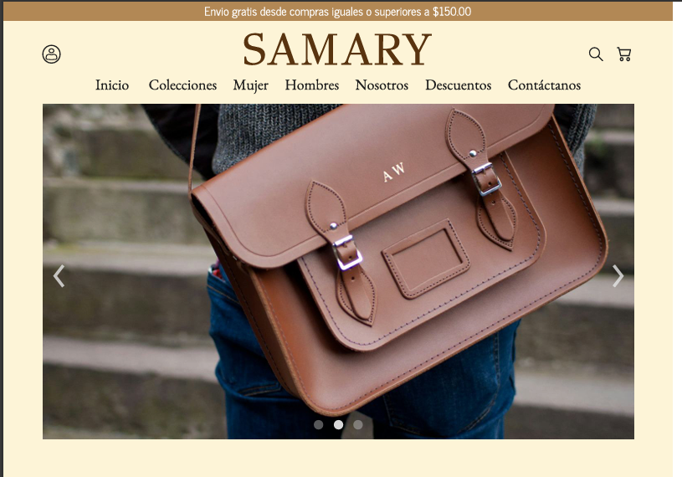

* **Menú desplegable**

El menú desplegable, aunque fue aceptada esta metodología si hubo controversia en su diseño, se consideró que su tipografía y presentación lo hacía parecer una línea de texto

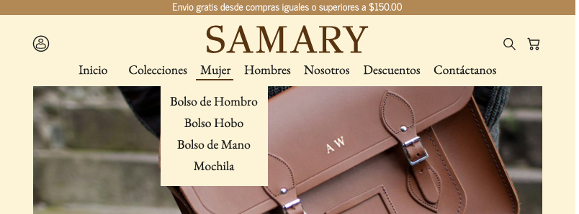

* **Catálogo de productos**

Se llego a la conclusión de que la presentación de los productos no era visualmente agradable, también que se determinó que se necesitaba crear un apartado con una descripción clara del producto para ilustrar mejor al usuario de los artículos.

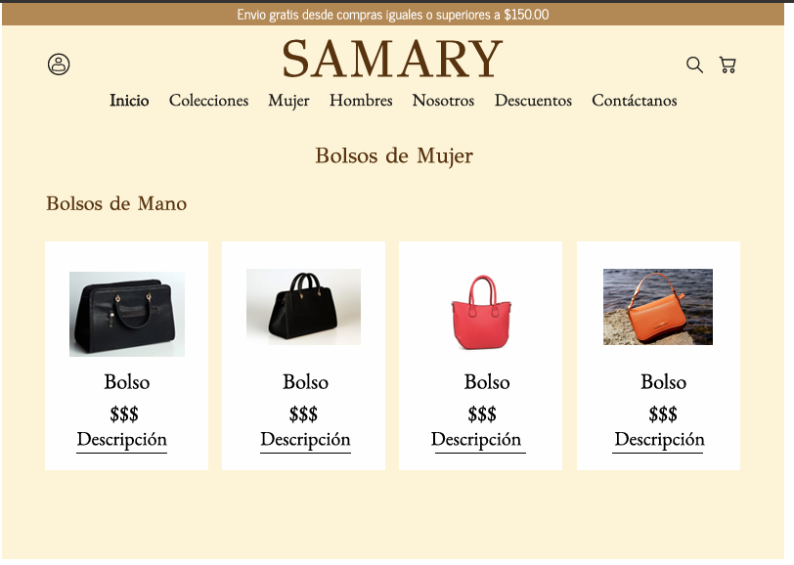

* **Acuerdo de usos de datos personales, términos y condiciones y copyright**

Se solicito en el registro establecer dos apartados donde se pueda seleccionar para acepar el “Acuerdo de uso de datos personales” y los “Términos y condiciones”, esto se considera a causa de cumplir con obligaciones legales, también se solicito el uso de pie de pagina en todos los apartados del sitio web, como método de protección para la información personal del sitio web.

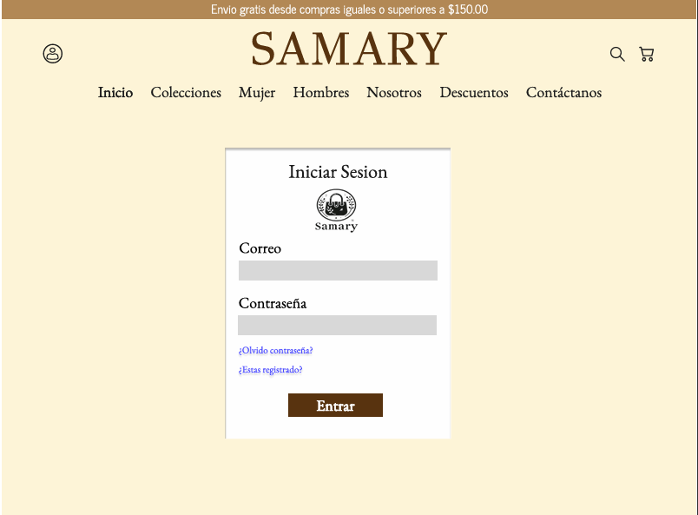

# Bibliografía

* *¿Qué es Java?* (s.f.). Obtenido de AWS: https://aws.amazon.com/es/what-is/java/
* *¿Qué es una API de REST?* (31 de Julio de 2023). Obtenido de RedHat: https://www.redhat.com/es/topics/api/what-is-a-rest-api
* *Biblioteca Complutense*. (16 de Diciembre de 2024). Obtenido de https://biblioguias.ucm.es/estilo-apa-septima/citar
* Equipo editorial de IONOS. (7 de Diciembre de 2021). *¿Qué es CSS?* Obtenido de IONOS: https://www.ionos.com/es-us/digitalguide/paginas-web/diseno-web/que-es-css/
* Erickson, J. (29 de Agosto de 2024). *MySQL: qué es y cómo se usa*. Obtenido de Oracle: https://www.oracle.com/co/mysql/what-is-mysql/
* Fernández, E. C. (17 de Marzo de 2025). *¿Qué es Spring Boot y para qué sirve?* Obtenido de Tokio.School: https://www.tokioschool.com/noticias/spring-boot/
* *JavaScript: ¿qué es y para qué sirve?* (s.f.). Obtenido de UNIR: https://www.unir.net/revista/ingenieria/que-es-javascript/
* Ken, A. (3 de Octubre de 2023). *Backend: ¿Qué es y para qué sirve?* Obtenido de gluo an Orium company: https://www.gluo.mx/blog/backend-que-es-y-para-que-sirve
* Ken, A. (17 de Septiembre de 2024). *Vercel: ¿Qué es?* Obtenido de gluo an Orium company: https://www.gluo.mx/blog/vercel-que-es-y-para-que-sirve
* Lab, T. I. (6 de Abril de 2021). *Qué es AWS y para qué sirve*. Obtenido de The Information Lab Spain: https://www.theinformationlab.es/blog/que-es-amazon-web-services-y-para-que-sirve/
* *Qué es Framework*. (s.f.). Obtenido de Arimetrics: https://www.arimetrics.com/glosario-digital/framework
* Rafalski, K. (2 de Marzo de 2025). *¿Qué es Netlify?* Obtenido de Netguru: https://www-netguru-com.translate.goog/blog/what-is-netlify?_x_tr_sl=en&_x_tr_tl=es&_x_tr_hl=es&_x_tr_pto=tc
* *React*. (19 de Noviembre de 2024). Obtenido de Wikipedia: https://es.wikipedia.org/wiki/React
* *Tutorial de inicio rápido*. (s.f.). Obtenido de Railway Docs: https://docs-railway-com.translate.goog/quick-start?_x_tr_sl=en&_x_tr_tl=es&_x_tr_hl=es&_x_tr_pto=wa&_x_tr_hist=true
* *Vadavo*. (18 de Noviembre de 2024). Obtenido de Conceptos básicos de HTML: https://www.vadavo.com/blog/html-que-es-y-para-que-sirve/
* Zúñiga, F. G. (8 de Febrero de 2024). *Frontend: ¿qué es?* Obtenido de Arsys: https://www.arsys.es/blog/frontend-que-es-y-para-que-se-utiliza-en-desarrollo-web